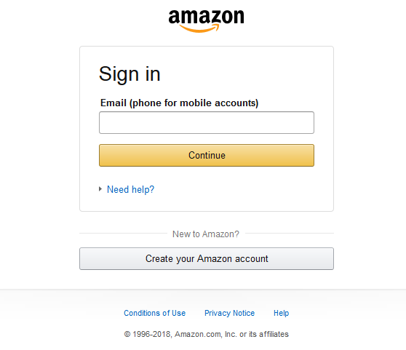

Formulario de ingreso: Permite al usuario ingresar con un correo y contraseña.

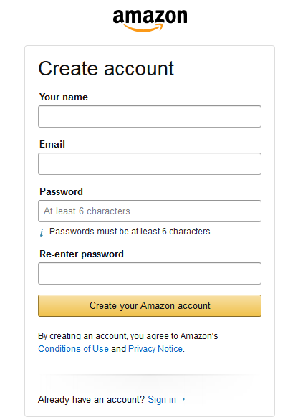

Formulario de registro: Permite el registro para poder usar los servicios de amazon.

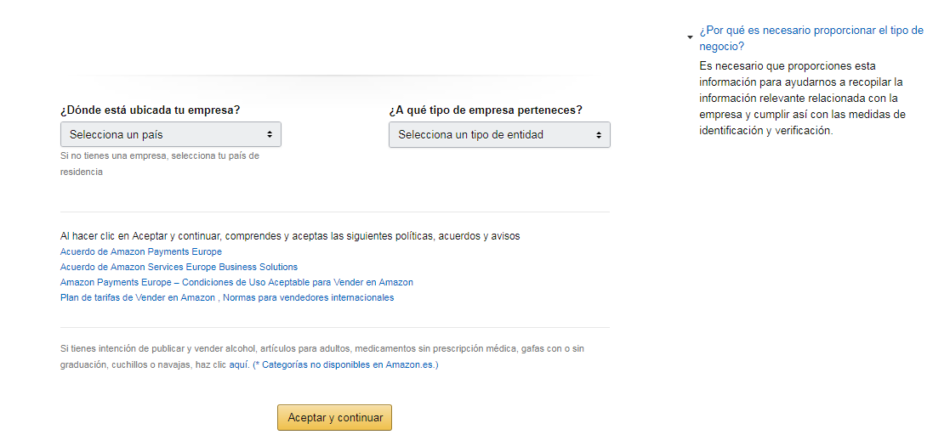

Formulario de ventas: Permite que los usuarios puedan vender sus productos en amazon.

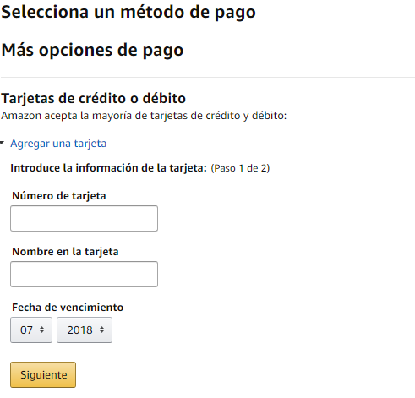

Formulario de usuarios amazon prime: son usuarios con beneficios y servicios especiales.

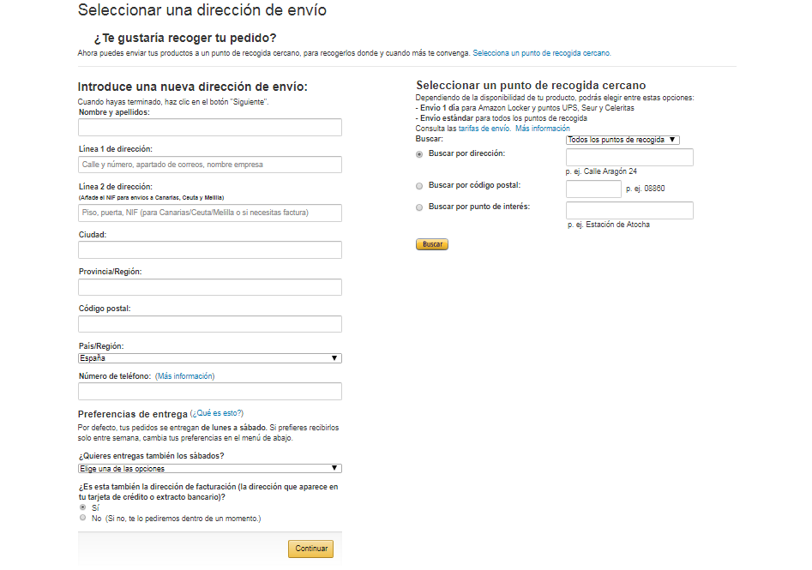

Formulario de Compras: Toda la información necesaria para comprar artículos.